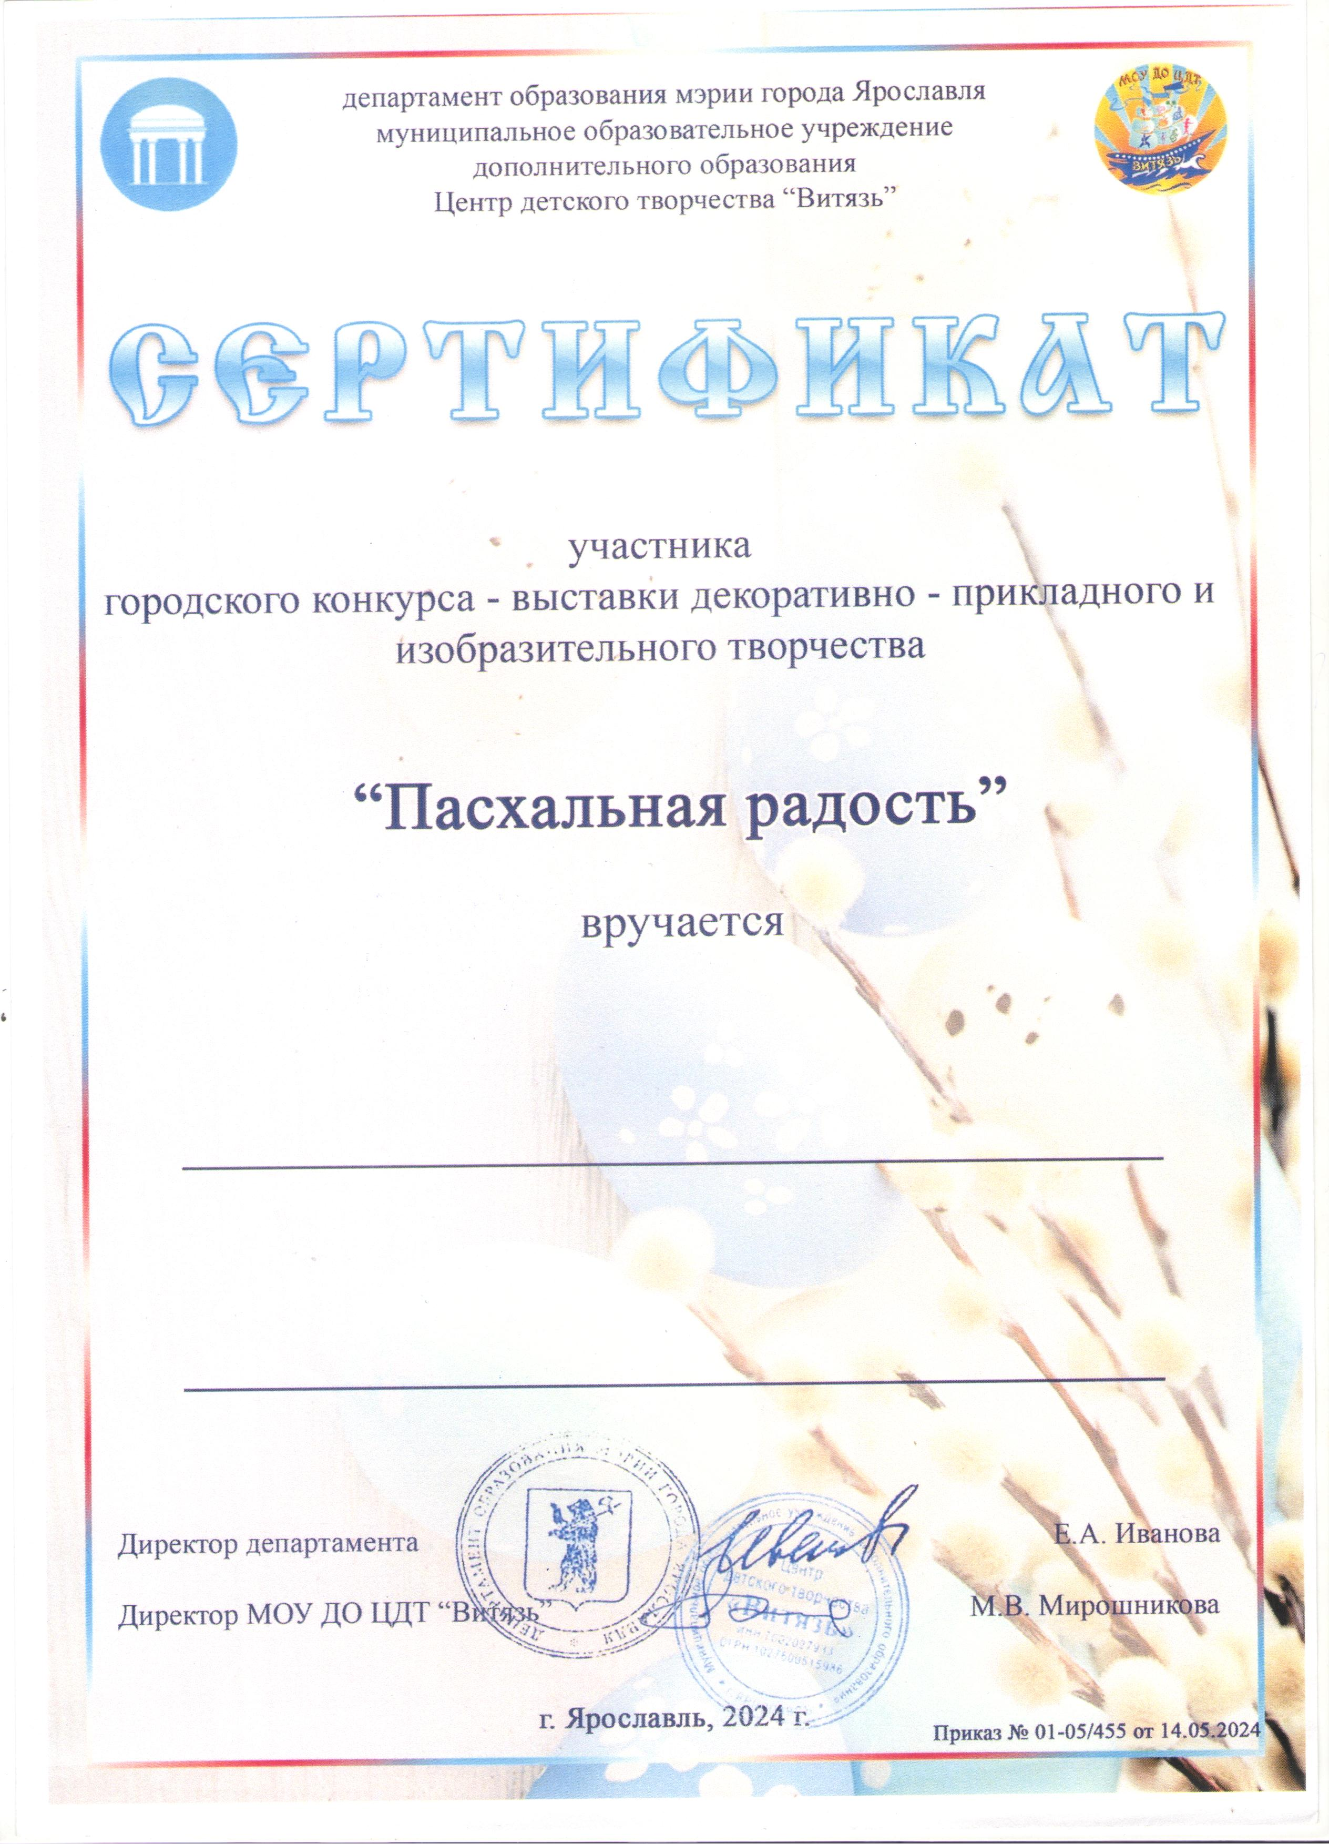

***МДОУ «Детский сад № 185»***

***Семеновой Наталье Викторовне***